SOSIALISASI PENCEGAHAN TINDAKAN BULLYING
DI SEKOLAH DASAR NEGERI 020 BALIKPAPAN UTARA

Aswadul Fitri Saiful Rahman¹⁾, Wiwiek Sriwahyuni²⁾, Arif Rahman Hakim³⁾, Fakhri Azhar⁴⁾,
Mega Octavia Cahyani⁵⁾, Heldy Prayogi Elyunandri⁶⁾, Teguh Prayitno⁷⁾, Abdul Latif⁸⁾
¹Teknik Elektro, Fakultas Teknologi Industri,
²Ilmu Hukum, Fakultas Hukum,
³Manajemen, Fakultas Ekonomi,
⁴Teknik Elektro, Fakultas Teknologi Industri
⁵TeknikSipil, Fakultas TeknikSipil dan Perencanaan
⁶Teknik Mesin, Fakultas Teknologi Industri,
⁷Ilmu Hukum, Fakultas Hukum,
⁸Manajemen, Fakultas Ekonomi,
Universitas Balikpapan,
Jl. Pupuk Raya, Balikpapan Selatan, Balikpapan
¹email: aswadul864@uniba-bpn.ac.id

Abstract

Human social life cannot be separated from the interaction with each other. The development of social interactions will increase with age. Improved behavior in children is very dependent on family. Family has an important role in teaching how to behave properly and correctly to their children. but if the family environment is not involved in individual social development, will have an adverse impact, one of which is bullying. This bullying is done by a certain person or group to hurt someone physically or psychologically and to make the victim traumatized and depressed. In this activity we try to participate in preventing bullying in 020 Elementary School students in North Balikpapan. Elementary school environment is an environment that is vulnerable to bullying. In this activity we also play games that provide learning how to work together, tolerance and respect for others.
Keywords: Bullying, Social, Interaction, Elementary School.

Abstrak

Kehidupan sosial manusia tidak terlepas dari interaksi satu sama lain. Perkembangan interaksi sosial akan meningkat seiring bertambahnya usia. Peningkatan perilaku pada anak sangat bergantung pada keluarga. Keluarga mempunyai peranan penting dalam mengajarkan cara berperilaku yang baik dan benar kepada putra putrinya, tetapi jika lingkungan keluarga tidak ikut terlibat dalam perkembangan sosial individu, akan berdampak sesuatu yang kurang baik, salah satunya bullying. Bullying ini dilakukan seseorang atau kelompok tertentu untuk menyakiti seseorang melalui fisik atau psikologis dan membuat korban trauma dan tertekan. Dalam kegiatan ini kami berusaha untuk berpartisipai dalam mencegah tindakan bullying pada siswa-siswi Sekolah Dasar 020 Balikpapan Utara. Lingkungan Sekolah Dasar merupakan lingkungan yang rentan terhadap bullying. Dalam kegiatan ini kami juga melakukan permainan yang memberikan pembelajaran bagaimana bekerja sama, toleransi dan menghargai terhadap sesamanya.
Kata Kunci: Bullying, Sosial, Interaksi, Sekolah Dasar.

PENDAHULUAN
Manusia dalam kehidupan sosial mempunyai beberapa fase. Saat masih kecil, seorang anak akan tumbuh dan berkembang di dalam lingkungan keluarga. Pertama kali anak berinteraksi yaitu dengan orang tua atau keluarga terdekat. Orang tua akan menanamkan nilai-nilai perilaku pada anaknyadi tahapini.
Seorang anak akan tumbuh dan berkembang menjadi dewasa atau remaja dan akan berinteraksi dengan lingkungan yang lebih besar yaitu masyarakat sekitar. Perilaku remaja juga akan meningkat dan akan menyesuaikan usianya dan akan sering berkomunikasi dengan teman-teman seusianya. Komunikasi ini secara langsung akan meningkatkan perilaku sosial diusia remaja. Dalam berperilaku sosial ini, sifat perilaku anak-anak sangat tergantung dari perilaku yang ditanamkan pada keluarga mereka yaitu dari orang tua, baik dan buruknya perilaku juga tergantung dari apa yang diajarkan keluarga tersebut. Pada tahap ini, anak-anak akan belajar berperilaku dari apa yang diajarkan orang tuanya disaat masih kecil. Apabila perilaku yang diajarkan disaat masih kecil kurang terserap dengan baik maka akan menimbulkan perkembangan psikologi serta perilakunya kurang baik. Salah satu pengaruhnya yaitu banyak anak-anak muda yang berperilaku diluar batas kenormalam seperti kenakalan remaja atau perilaku yang tidak baik lainnya, contohnya bullying.
Tindakan bullying ini sudah banyak dilakukan oleh remaja-remaja dilingkungan sekolah. Bullying ini dilakukan seseorang atau kelompok tertentu untuk menyakiti seseorang melalui fisik atau psikologis dan membuat korban trauma dan tertekan (Sejiwa, 2008). Remaja atau anak-anak yang melakukan tindakan ini tidak mengenal jenis kelamin atau umur.
Korban bullying banyak yang mengalami masalah kesehatan termasuk gangguan fisik atau mental. Resiko lain yang dikhawatirkan dan sangat merugikan remaja atau anak yaitu masalah mental yang meliputi masalah depresi, kesehatan fisik (ketegangan otot, sakit perut dan lain-lain), kegelisahan yang selalu menghantui, serta rasa tidak nyaman ketika ke seoklah atau tempat umum dan akan mempengaruhi prestasi disekolah dan perilaku mereka di masyarakat.
Salah satu contoh korban bullying dari Denpasar, Bali seorang anak berusia 15 tahun, yang mengalami kasus langka dan mungkin mempunyai sifat kekerasan, Karena anak tersebut sudah mempunyai dendam terhadap pelaku dan melakukan tindakan nekat yaitu membunuh teman sendiri. Anak tersebut mengatakan sejak kelas satu SMP sering dijadikan target bullying. Atas perbuatannya itu dijerat Pasal 80 ayat 3 Undang-Undang Nomor 35 tahun 2014 tentang Perlindungan Anak, serta KUHP Pasal 340, 338 dan 351, pelaku masih dibawah umur.
Untuk itu melalui kegiatan pengabdian kepada masyarakat ini kami berusaha untuk membantu para generasi muda khususnya para remaja dengan mengadakan sosialisasi mengenai Pencegahan Bullying di era Millenial. Dimana kami memberikan edukasi penggambaran terhadap terkait mengenai bullying, dampak saja yang didapat oleh pelaku maupun korban dan bagaimana cara pencegahannya jika terjadi bullying tersebut. Kegiatan ini dilaksanakan di Sekolah Dasar Negeri 020 Balikpapan Utara Kota Balikpapan Provinsi Kalimantan Timur. Kegiatan ini dilaksanakan pada program kerja Kuliah Kerja Nyata (KKN) B-25 Universitas Balikpapan. Kegiatan ini diharapkan dapat memberikan manfaat bagi para siswa-siswi dan mengurangitindakan bullying di lingkungan sekolah.

MASALAH

A. Dasar Pemikiran
Bullying merupakan tindakan pemaksaan secara fisik atau psikologis terhadap seseorang yang dilakukan dengan kekerasan dilakukan terhadap orang-orang yang lemah. Tindakan ini bisa dilakukan oleh seseorang atau kelompok tertentu yang merasa memiliki kekuasaan atau lebih senoir. Korban biasanya merasa kalau dirinya lemah dan tidak mempunyai teman yang membela dan selalu merasa diancam dengan tindakan bully tersebut. (Jurnal Pengalaman Intervensi Dari Beberapa Kasus Bullying, Djuwita, 2005 ;8, dalam Ariesto 2009).
Tindakan bullying ini selalu ada dari waktu ke waktu. Setiah hari selalu ada kasus baru yang muncul terkait perilaku anak didik sekolah yang dikelompokkan sebagai penyimpangan perilaku, tindakan penyimpangan tersebut bisa berupa mempermalukan teman atau mengejek temen dan selalu dilakukan secara berulang-ulang. Contoh kasus terbaru di salah satu Universitas di Jawa Barat yaitu perundunag dan dilakukan oleh mahasiswa terhadap anak yang berkebutuhan khusus. Kasus tersebut sempat menjadi viral dan menjadi perbincangan para pakar psikologi dan kaum intelaktual, dan masih banyak lagi kasus-kasus serupa yang terjadi dilingkungan sekolah dan masyarakat.
Identifikasi kasus perlindungan anak yang dilakukan dari tahun 2011-2016 (KPAI,2016), menyebutkan untuk kasus korban bullying diatas 80 dan tahun 2016 mencapai 81 kasus dan pelaku mencapai 93 orang. Kasus tersebut banyak terjadi disekolah. Angka pelaku bullying lebih besar dibanding koran bullying, ini menunjukkan kalau bullying dilakukan oleh beberapa orang. Aspek sosial merupakan salah satu yang melatarbelakangi fenomena bullying dan tidak hanya dilihat dari sudut pandang korban dan pelaku (schott, 2014).
Bullying juga dilatarbelakangi beberapa faktor antara lain faktor ekxternal dan internal, faktor internal yang menjadikan bullying yaitu faktor temperamental dan psikologi yang agresif. Pelaku mempunyai sikap yang impulsif dan kemampuan regulasi diri yang kurang. Pelaku tidak akan merasa bersalah atau empati terhadap kekerasan yang dilakukan terhadap korbannya (Rosen et al., 2017). Faktor eksternal yang memengaruhi tindakan tersebut yaitu pola yang diajarkan oleh orang tua. Hal ini meliputi sikap kekerasan orang tua terhadap anaknya, kontrol yang rendah, mengamati orang tua bagaimana melakukan tindakan terhadap orang lain atau melihat orang lain melakukan kekerasan, dan mereka akan cenderung mengikuti sikap yang agresif tersebut (Lereye et al., 2013). Tindakan ini juga tidak terlepas dari pengaruh media cetak atau online, media sosial, film, video game dan internet serta beberapa lagu yang mempunyai indikasi tindakan yang agresif. Tindakan kekerasan oleh individu didasari oleh lingkungan sosial.
Kegiatan yang dilakukan oleh KKN B-25 ini difokuskan kepada siswa-siswi kelas 6 SDN 020 Balikpapan Utara dan diharapkan dapat mencegah bullying yang sering terjadi dikalangan para anak-anak karena terserap dengan era teknologi yang sudah berkembang, sehingga mudah sekali bagi anak-anak maupun remaja untuk mengaksesnya.

B. Kerangka Penyelesaian Masalah

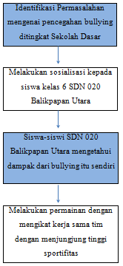
Gambar 1. Kerangka Penyelesaian Masalah

METODE PENGABDIAN

A. Realisasi Penyelesaian Masalah
Sosialisasi ini memiliki tujuan seperti yang dijelaskan diatas untuk mencegah terjadi bullying, karena pada saat ini banyak sekali kejadian hal ini dilingkungan sekitar yang tidak bisa dicegah. Pengaruh dari lingkungan yang sering sekali menjadi faktor utama dalam pembentukan karakter seseorang untuk melakukan bullying, terkadang dorongan dari pengaruh tekonologi yang semakin berkembang dengan pesat menjadi pendukung yang cukup tinggi. Teknologi yang semakin pesat ini tidak bisa dihindarkan, karena hal tersebut sebagai kebutuhan. Hal ini menjadikan seseorang terutama anak-anak lebih mudah mendapatkan sesuatu didalamnya, seperti tontonan yang mereka dapatkan atau informasi yang mereka dapat menjadi hal yang sering ditiru terutama oleh para remaja.
Kegiatan Sosialisasi Pencegahan Bullying ini diadakan untuk mengurangi dan mengantisipasi permasalahan yang sering terjadi. Bullying sendiri sangat rentan bagi psikologi seseorang terutama para anak-anak. Dampak yang ditimbulkan pun sangat mengkhawatirkan, sehingga mengancam diri si korban. Kelompok KKN B-25 memberikan dorongan semangat motivasi kepada siswa/i Sekolah Dasar untuk tidak melakukan bullying kepada temannya atau orang lain yang dapat membahayakan dirinya maupun orang lain. Salah satu cara yang kami lakukan adalah melakukan kegiatan yang bersifat kerja sama tim dan toleransi yang saling koordinasi terhadap setiap teman-teman mereka. Kegiatan yang dilakukan sebuah permainan yang membentuk karakter siswa/i untuk bekerja sama, sportif dan saling menghargai satu sama lain.
Dengan kegiatan ini terbentuklah karakter siswa/i ini menjadi lebih baik, tidak lagi ada kesenjangan diantaranya. Belajar untuk menghargai satu sama lain. Dan kami kelompok KKN B-25 menciptakan keselarasan dan semangat yang penuh untuk mewujudkan suatu hal yang bisa menjadi suatu prestasi yang membanggakan.

B. Sasaran Kegiatan dan Pelaksanaan
Pelajar atau Siswa-siswi SDN 020 Balikpapan Utara Kota Balikpapan Provinsi Kalimantan Timur, tempat kegiatan seperti yang ditunjukkan peta pada gambar 2.
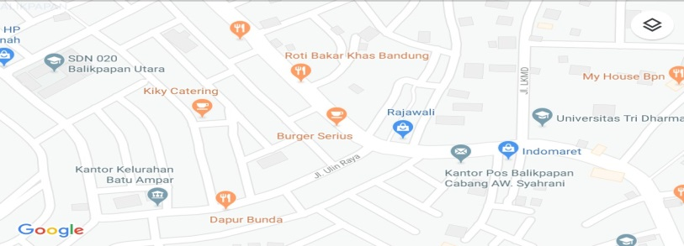
Gambar 2. Lokasi SDN 020 Balikpapan Utara Kelurahan Batu Ampar

C. Metode Pelaksanaan
Kegiatan dilaksanakan dengan beberapa metode yang mudah dipahami dan diikuti siswa-siswi sekolah. Metode ini untuk memberikan pemahaman secara langsung tentang bagaimana dampak dari bullying, bentuk apa saja yang dikatakan bullying, cara apa saja untuk mengatasi bullying yang sering diserap lebih cepat oleh anak-anak terutama di era tekonologi saat ini. Metode yang dilakkan salah satunya permainan kerja sama tim yang saling mendukung satu sama lain dengan menjungjung tinggi nilai sportifitas.

METODE PELAKSANAAN
Berisi penjelasan metode yang digunakan dalam pemecahan masalah termasuk metode analisis. Dijelaskan pula alur metode yang digunakan dalam kegiatan pengabdian kepada masyarakat. Metode pelaksanaan juga berisi mengenai informasi lokasi, waktu, dan durasi kegiatan, serta teknik pengumpulan data dan teknik analisis data.

HASIL DAN PEMBAHASAN
A. Sosialisasi mengenai Pencegahan Bullying di era Millenial
Sosialisasi dilaksanakan di SD Negeri 020 Balikpapan Utara dengan memberikan gambaran atau penjelasan untuk mempresentasikan mengenai bullying. Dimana di SDN 020 Balikpapan ini termasuk dalam wilayah Kelurahan Batu Ampar, sehingga kami melakukan sosialisasi ini di sekolah tersebut dan tanggapan dari pihak sekolah pun cukup baik dalam kegiatan KKN B-25 ini. Sosialisasi ini memiliki tujuan seperti yang dijelaskan diatas untuk mencegah terjadi bullying, karena pada saat ini banyak sekali kejadian hal ini dilingkungan sekitar yang tidak bisa dicegah. Pengaruh dari lingkungan yang sering sekali menjadi faktor utama dalam pembentukan karakter seseorang untuk melakukan bullying, terkadang dorongan dari pengaruh tekonologi yang semakin berkembang dengan pesat menjadi pendukung yang cukup tinggi.
Teknologi yang semakin pesat ini tidak bisa dihindarkan, karena hal tersebut sebagai kebutuhan. Hal ini menjadikan seseorang terutama anak-anak lebih mudah mendapatkan sesuatu didalamnya, seperti tontonan yang mereka dapatkan atau informasi yang mereka dapat menjadi hal yang sering ditiru terutama oleh para remaja. Kegiatan Sosialisasi Pencegahan Bullying ini diadakan untuk mengurangi dan mengantisipasi permasalahan yang sering terjadi. Bullying sendiri sangat rentan bagi psikologi seseorang terutama para anak-anak. Dampak yang ditimbulkan pun sangat mengkhawatirkan, sehingga mengancam diri si korban. Dalam hal ini kami memberikan informasi kepada siswa/i SDN 020 Balikpapan terhadap bullying, dimana makin hari kasus bullying semakin meningkat.
Kami memberikan dorongan semangat motivasi kepada siswa/i SDN 020 untuk tidak melakukan bullying kepada temannya atau orang lain yang dapat membahayakan dirinya maupun orang lain. Salah satu cara yang kami lakukan adalah melakukan kegiatan yang bersifat kerja sama tim dan toleransi yang saling koordinasi terhadap setiap teman-teman mereka. Kegiatan yang dilakukan sebuah permainan yang membentuk karakter siswa/i untuk bekerja sama, sportif dan saling menghargai satu sama lain.
Dengan kegiatan ini terbentuklah karakter siswa/i ini menjadi lebih baik, tidak lagi ada kesenjangan diantara mereka dan belajar untuk menghargai satu sama lain. Dalam jegiatan ini kami berusaha untuk menciptakan keselarasan dan semangat yang penuh untuk mewujudkan suatu hal yang bisa menjadi suatu prestasi yang membanggakan.

B. Gambaran dari Kegiatan
1. Sosialisasi Pencegahan terhadap Bullying
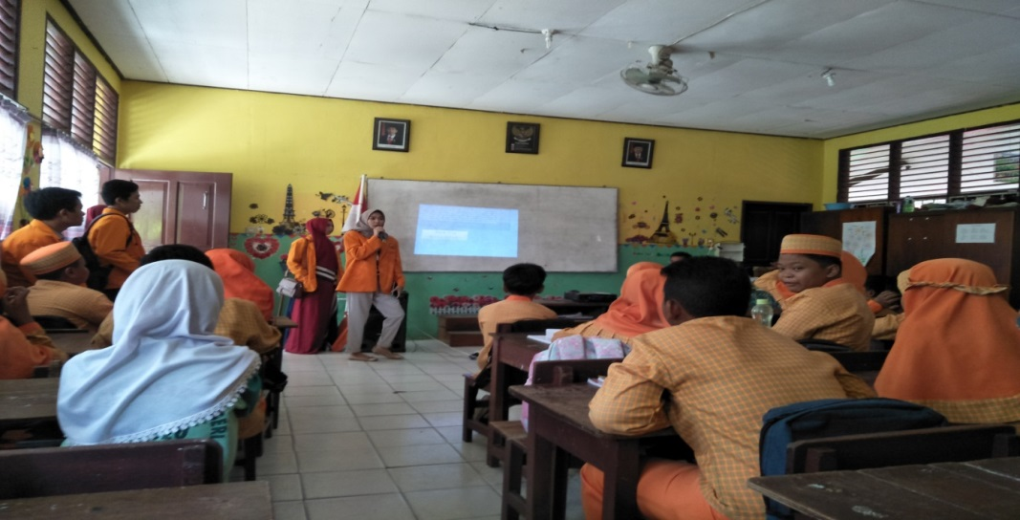
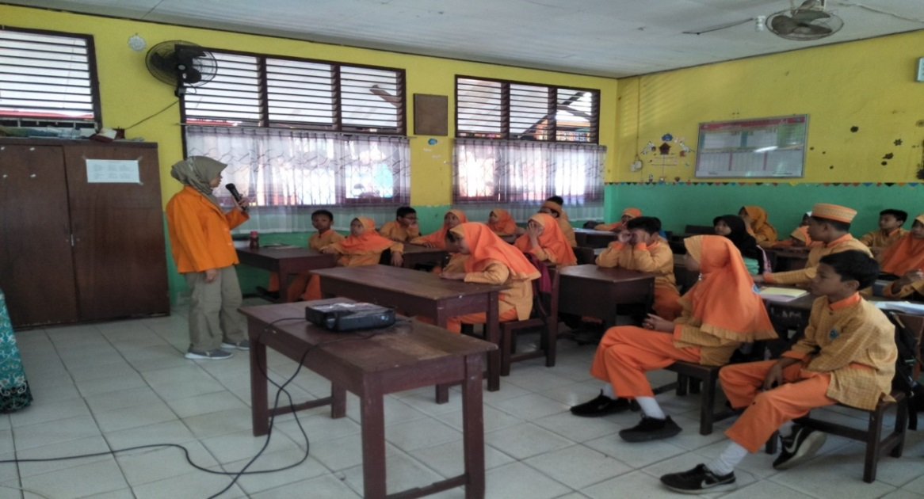
2. Kegiatan Permainan kerja sama tim dan saling menghargai
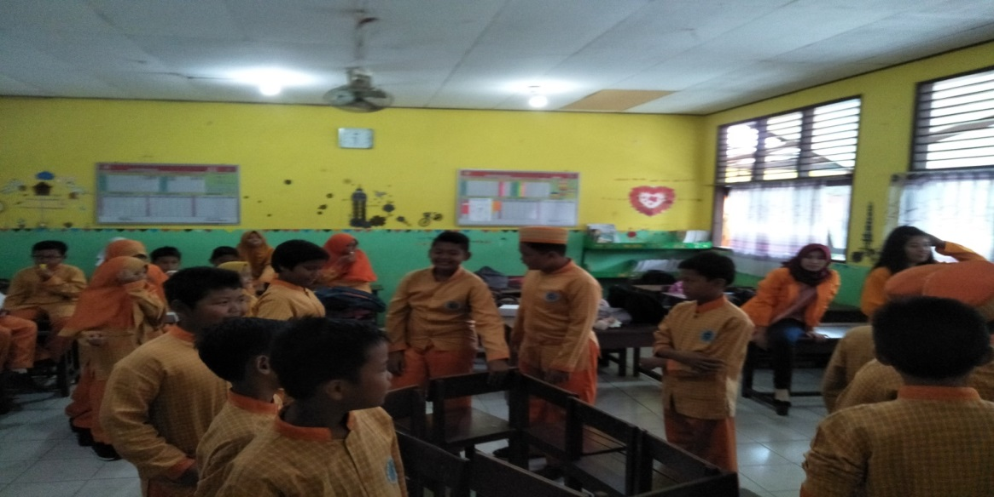
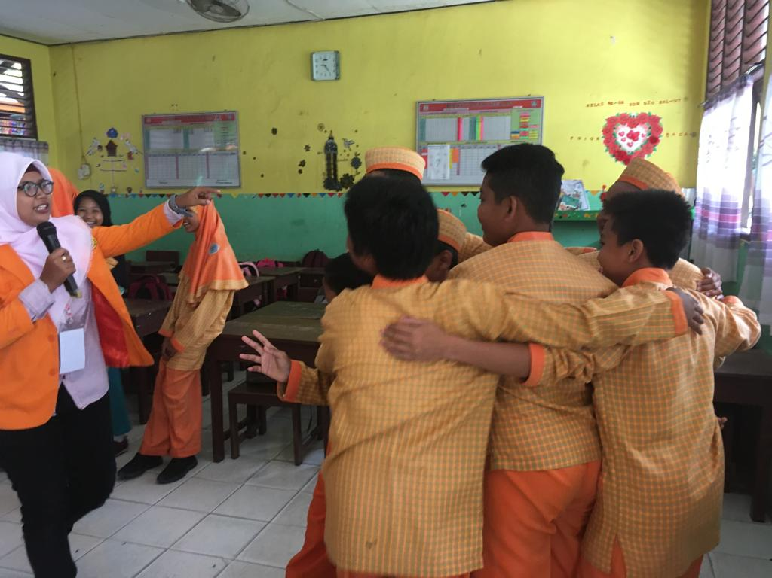
3. Pembagian hadiah dari setiap permainan
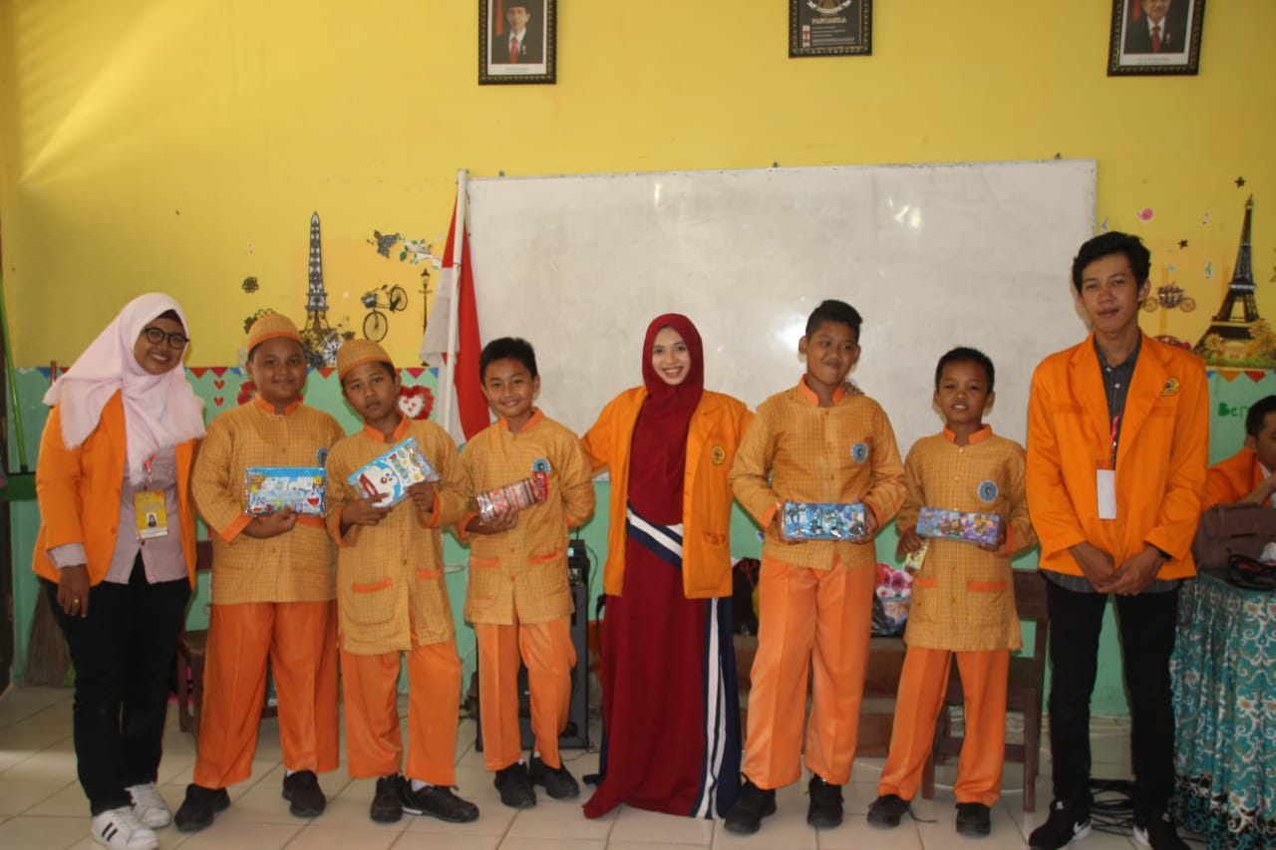
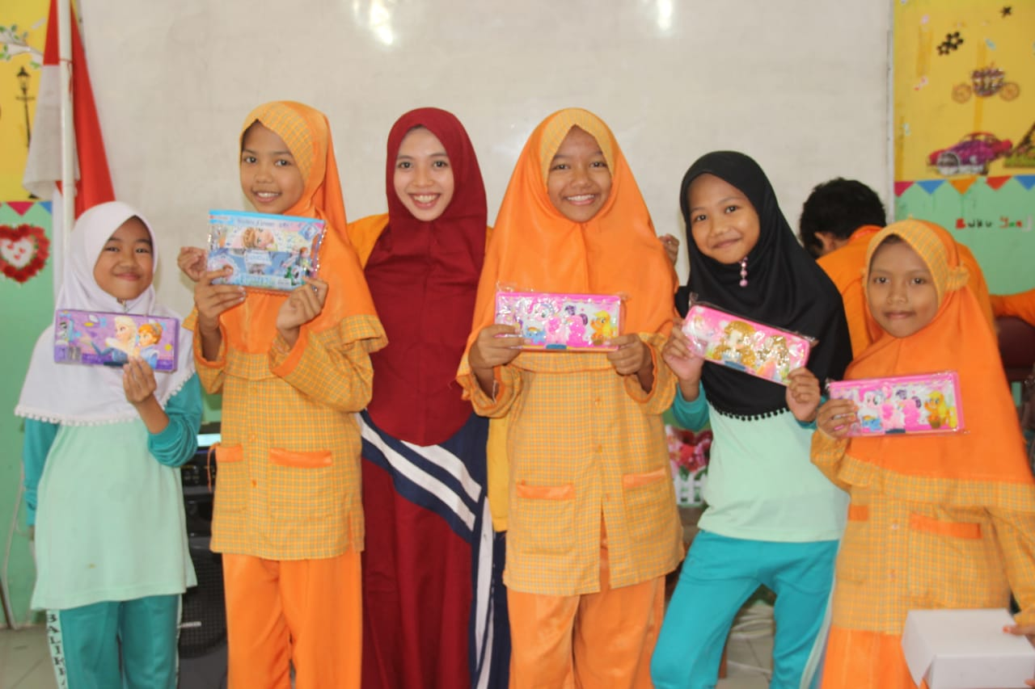

4. Foto Bersama dengan Siswa/i dan Kepala Sekolah SDN 020 Balikpapan
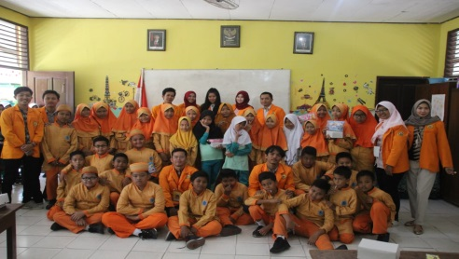
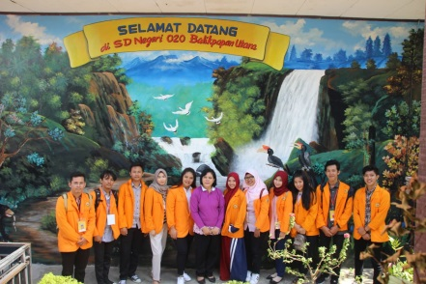

KESIMPULAN
Dari penjelasan diatas dapat disimpulkan bahwa kegiatan ini memberikan suatu gagasan motivasi kepada masyarakat terutama siswa/i SDN 020 Balikpapan Utara terhadap pencegahan bullying, karena bullying ini merusak moral sikap yang berada di sekolah maupun lingkungan keluarga. Pencegahan yang dilakukan bukan hanya karena ada kejadian tapi sebelum terjadi sudah mulai dicegah dari segala pihak yang berperan kepada karakter seorang anak. Untuk itu kami melakukan upaya hal tersebut untuk terhindar dari diskriminasi yang berdampak pada diri seseorang. Dalam kegiatan ini kami juga melakukan permainan yang memberikan pembelajaran bagaimana bekerja sama, toleransi dan menghargai terhadap sesamanya.

DAFTAR PUSTAKA

Ela Zain Zakiyah, Sahadi Humaedi, Meilanny Budiarti Santoso, Faktor Yang Mempengaruhi Remaja Dalam Melakukan Bullying, FISIP Universitas Padjadjaran, ISSN: 2442-448X, Vol 4, No.2, Juli 2017.

Yuli Permata Sari, Welhendri Azwar, Fenomena Bullying Siswa: Studi Tentang Motif Perilaku Bullying Siswa di SMP Negeri 01 Painan, Sumatera Barat, Universitas Islam Negeri Imam Bonjol, Padang, November 2017.
Komisi Perlindungan Anak Indonesia. (2016). Rincian Data Kasus Berdasarkan Klaster Perlindungan Anak, 2011-2016 [Tabel Ilustrasi KPAI Juli 17, 2016]. Retrieved from http://bankdata.kpai.go.id/tabulasi-data/data-kasus-per-tahun/rincian-data-kasus-berdasarkan-klaster-perlindungan-anak-2011-2016.
Rosen, L. H., DeOrnellas, K., & Scott, S. R. (2017). Bullying in School: Perspectives from School Staff, Students, and Parents. Texas: Springer.
Schott, R. M., & Søndergaard, D. M. (Eds.). (2014). School bullying: New theories in context. Cambridge University Press.
Lereya, S. T., Samara, M., & Wolke, D. (2013). Parenting behavior and the risk of becoming a victim and a bully/victim: A meta-analysis study. Child abuse & neglect, 37(12), 1091-1108. https://doi.org/10.1016/j.chiabu.2013.03.001.
.

